«Мы за здоровый образ жизни!»
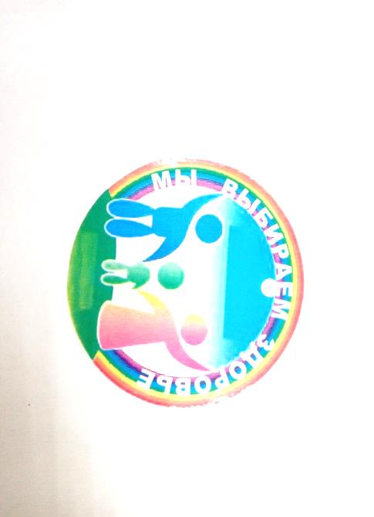
23 июня 2022 года в рамках областного месячника по борьбе с наркоманией специалистами Селивановского филиала ГБУ ВО «Центр психолого-педагогической, медицинской и социальной помощи» в парке «Землянина» пос. Красная Горбатка проведена квест-игра «Мы за здоровый образ жизни!». Участниками игры стали ребята из оздоровительного лагеря дневного пребывания при Центре внешкольной работы. Под руководством социального педагога Селивановского филиала Щеткиной В.П. участники разделились на две команды, получили маршрутные листы и отправились в путешествие по станциям. На станции №1 «Скорая помощь» необходимо было привести карточки с названиями болезней, их проявлениями в соответствие с названиями трав и народными методами лечения.
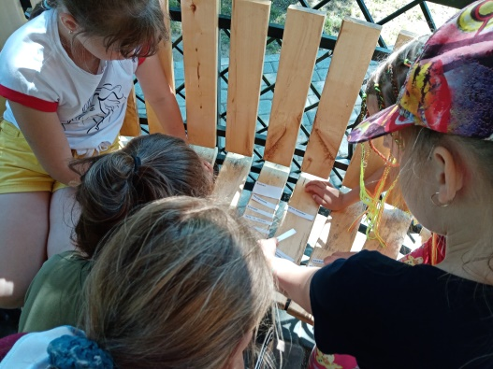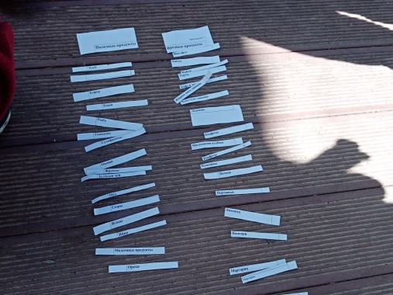
На станции №2 «Наше здоровье – в наших руках» перед командами стояла задача сформулировать основные правила здорового образа жизни, ответить на вопрос «Что должно быть на вашем столе, а каких продуктов следует избегать?» и распределить карточки по соответствующим колонкам: «Полезные продукты», «Вредные продукты».
На станции № 3 «Переулок Кроссвордный» путешественников ждал тематический кроссворд.

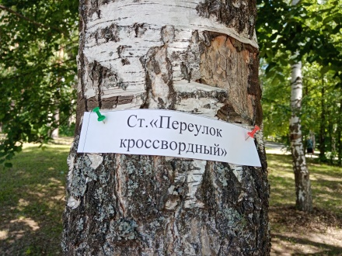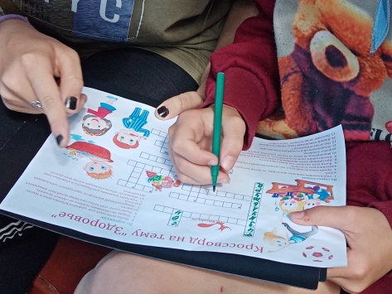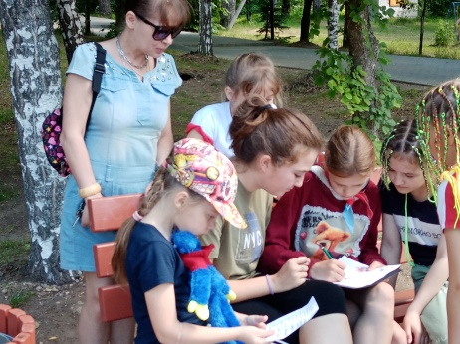

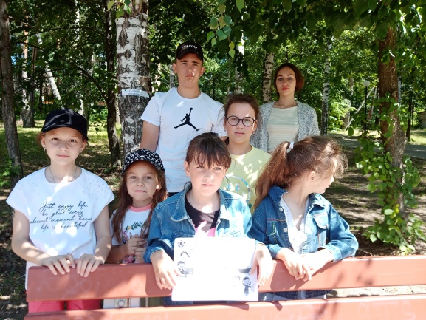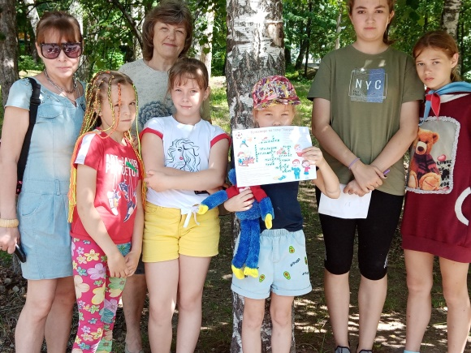
Распорядитель станции № 4 «Бульвар «Алфавит Здоровья» предлагает отгадать зашифрованное слово по номеру буквы в алфавите (шифр: 9, 5, 16, 18, 16, 3, 30, 6 - «ЗДОРОВЬЕ»), затем на каждую букву этого слова подобрать слова, которые имеют отношение к здоровью и здоровому образу жизни.
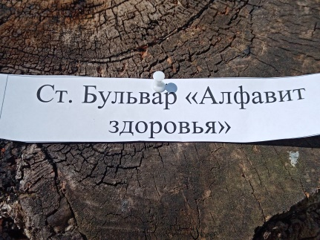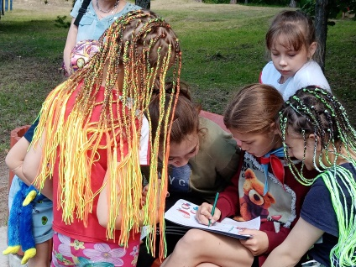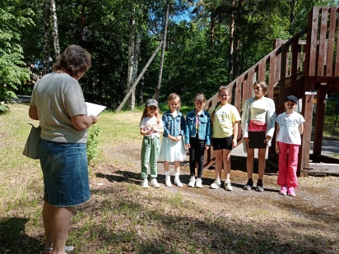
Станция № 5 «Дом Знатоков» - проверка знаний участниками квеста пословиц и поговорок про здоровье. Особое оживление у ребят вызвали задания станции № 6 «Физкультминутка», где от них потребовались ловкость, сила и смекалка.
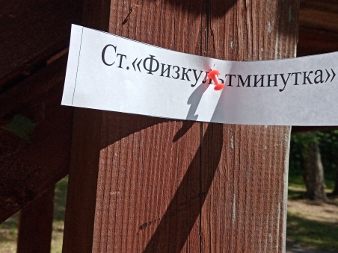 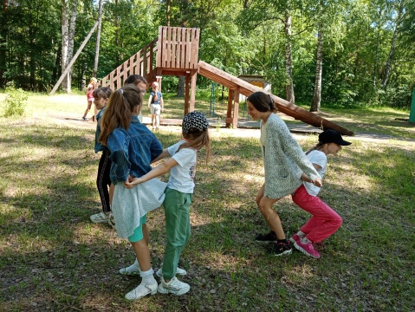 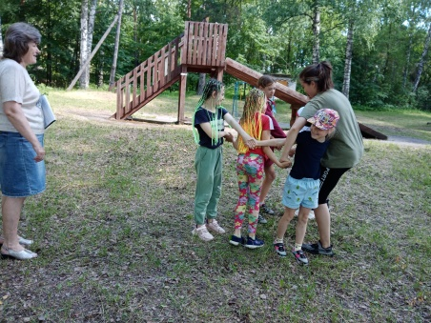
Участвуя в квесте, дети получили заряд бодрости и отличного настроения. В заключение всем участникам были вручены сувенирные медали «Мы выбираем здоровье!».
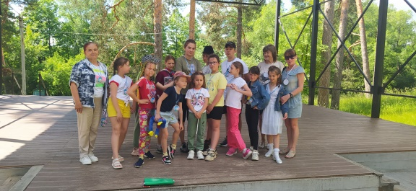
Заведующий Селивановским филиалом
ГБУ ВО ЦППМС Н.В.Петухова

